УДК 669.293`782.018.44
Структура и высокотемпературные механические свойства ниобиевого сплава с интерметаллидным упрочнением
Structure and high temperature mechanical properties
of niobium alloy with intermetalide hardening

Карпов М.И. ¹, чл.-кор. РАН; Светлов И.Л. ², д.т.н., Внуков В.И. ¹, к.т.н.;
Коржов В.П. ¹, к.т.н.; Строганова Т.С. ¹; Прохоров Д.В. ¹; Нейман А.В. ²

Karpov Mikhail Ivanovich, cor. memb. of RAS;
Svetlov Igor Leonidovich, d. tech. sciens.;
Vnukov Victor Ivanovich, k. tech. sciens.;
Korzhov Valery Polikarpovich, k. tech. sciens.;
Stroganova Tatyana Sergeevna; Prohorov Dmitry Vladimirovich;
Neiman Alena Vladimirovna,

karpov@issp.ac.ru; viam@admin.ru; vnukov@issp.ac.ru; korzhov@issp.ac.ru; stroganova@issp.ac.ru; prohorov@issp.ac.ru; viam@admin.ru

¹ИФТТ РАН
²ФГУП «Всероссийский научно-исследовательский институт авиационных материалов», Россия, Москва

Аннотация:
Представлены результаты исследования структуры, кратковременной и длительной высокотемпературной прочности сложно легированного ниобиевого сплава с 16 ат.% кремния.
Ключевые слова:
ниобий, кремний, эвтектика, направленная кристализация.
Abstract:
Results of study of short time and long time high temperature strength of completely doted niobium alloy with 16 at.% are presented
Keywords:
niobium, silizium, eutectic, directionally crystallization

Реферат:
В данной работе проведен краткий обзор достижений в области разработки нового поколения жаропрочных сплавов на основе системы Nb-Si в ведущих индустриально развитых странах мира. Представлены результаты, полученные на образцах запатентованного отечественного сплава состава 45Nb-16Si-13Ti-4Zr-4Hf-3,5Cr-3,5Al-9Mo-2Y (ат%). Показано, что по своим значениям кратковременной прочности – 920 МПа – 1100 МПа и длительной (100-часовой) прочности 170 –260 МПа при испытании на изгиб при 1300°С он превосходит американский сплав MASC.

Введение
Создание новых более тугоплавких жаропрочных материалов для газотурбинных двигателей является одной из важнейших задач современного материаловедения. Это связано с тем, что используемые в настоящее время для этих целей никелевые суперсплавы, имеют низкую температуру плавления ~1400°С, которая ограничивает их собственную максимальную рабочую температуру интервалом 1100–1150°С и температуру газа на входе в турбину значениями 1300–1400°С. Повышение температуры газа на входе в турбину является очень важным как с технической точки зрения, поскольку, чем выше температура газа в двигателе, тем выше термодинамическая эффективность его работы, так и с экологической, поскольку, чем выше температура газа в двигателе, тем меньше загрязнение атмосферы оксидами углерода и нитридами. В этой связи значительный интерес представляют эвтектические сплавы на основе системы Nb–Si. Температура плавления эвтектики Nb–Nb₃Si составляет 1920°C. Большинство исследователей считают, что на основе этой системы могут быть созданы сплавы, способные работать при более высоких температурах, чем сплавы на никелевой основе. Если исходить из того, что собственная рабочая гомологическая температура никелевых сплавов составляет ~ 0,8, то обратный пересчет дает для сплавов системы Nb–Nb₃Si значение ожидаемой собственной рабочей температуры 1525°C. Таким образом, выигрыш в температурах теоретически может достигать 425°C.
В США исследования в этом направлении начались во второй половине 90-х [1,2]. В 1998 г. был выдан патент на жаропрочный сплав MASC (Metal and Silicide Composite). Состав этого сплава-композита в атомных процентах: Nb-25Ti-2Cr-8,2Hf-16Si-2Al. Образцы базового состава сплава MASC при испытании на сжатие при 1200°С имеют 100-часовую прочность ~ 150-200 МПа. Для сравнения, 100-часовая прочность при растяжении образцов отечественного никелевого суперсплава ВКНА-1В при температуре 1000°С составляет 25 МПа [4]. Очевидно, что выигрыш в высокотемпературной прочности у сплава MASC достаточно большой.
Помимо разработки самого сплава проводились также исследования по разработки специальных жаростойких покрытий для него, а также материалов для тиглей и стержней для отливки лопаток методом направленной кристаллизации. Результаты этих исследований обобщены в двух монографиях [5, 6].
В Японии [7], были проведены исследования по изучению влияния легирования сплавов этой системы тяжелыми элементами (молибден, вольфрам, гафний) на характеристики высокотемпературной ползучести при испытании на растяжение. Наилучшие результаты были получены для сплава состава Nb-16Si- 5Mo-15W-5Hf-5С. Измеренная при испытании на растяжение скорость ползучести при нагрузке 140 и 100 МПа и температуре 1500°С составила 1,6х 10⁷ и 1х10⁷ сек⁻¹ соответственно. При этих условиях деформация в 1% достигается за 17,3 и 27,8 часа соответственно. Из этих данных можно оценить величину 100-часовой прочности (напряжение, при котором за 100 часов деформация достигает 1%). Полученное значение составит 25–30 МПа при 1500°С.
В ЕС [8–10], наиболее значимым результатом стала разработка сплава состава 44Nb-23 Ti-4Hf-6Al-3Cr-20Si и технологии его получения, включающей получение порошков методом газовой атомизации расплава и последующее получение изделий двумя вариантами аддитивной технологии: PIM и лазерное спекание. Данные о механических свойствах не публикуются, но судя по очень большому содержанию кремния они превосходят сплав MASC.
Целью настоящей работы является представление характеристик и влияния на них условий кристаллизации и изменения состава отечественного сплава состава 45Nb-16Si-13Ti-4Zr-4Hf-3,5Cr-3,5Al-9Mo-2Y (ат%)[12], разработанного в результате совместных работ ИФТТ РАН и ВИАМ.

Технология получения образцов и методы исследования структуры и механических свойств
Образцы сплавов получали [13] методом направленной кристаллизаци из предварительно приготовленного методом плавки во взвешенном состоянии сплава-прекурсора нужного состава. Скорость вытягивания из горячей зоны изменяли от 1,25 до 10 мм/мин. [14]. Выплавляли также сплавы с различным соотношением атомных концентраций молибдена и титана. Структуру образцов исследовали на сканирующем электронном микроскопе Tescan Vega II XMU с использованием энерго-дисперсионного спектрометра INCA Energy 450.
Механические испытания проводили методом на изгиб в интервале температур от 20 до 1350°C. Высокотемпературную часть эксперимента осуществляли в атмосфере аргона в специальной камере испытательной машины INSTRON. Измеряли кратковременную прочность и 100-часовую прочность (напряжение, при котором деформация в режиме установившейся ползучести в 1% происходит за 100 часов) образцов по результатам испытания на ползучесть, используя методики расчета действующих напряжений и деформации, предложенные в [16–17] и подробно описанные в [14–15]. Для сплава с содержанием титана 18 ат.% Ti были проведены испытания на изгиб и растяжение при температуре 1300°C с целью установления корреляции между данными, полученными двумя этими способами.

Результаты их обсуждение
На рисунке 1. представлены данные о структуре в продольном и поперечном сечениях образцов с возрастающим содержанием титана и одновременно уменьшающимся содержание молибдена (общее содержание титана + молибдена при этом остается неизменным). Скорость вытягивания из горячей зоны составляла 5 мм/мин.

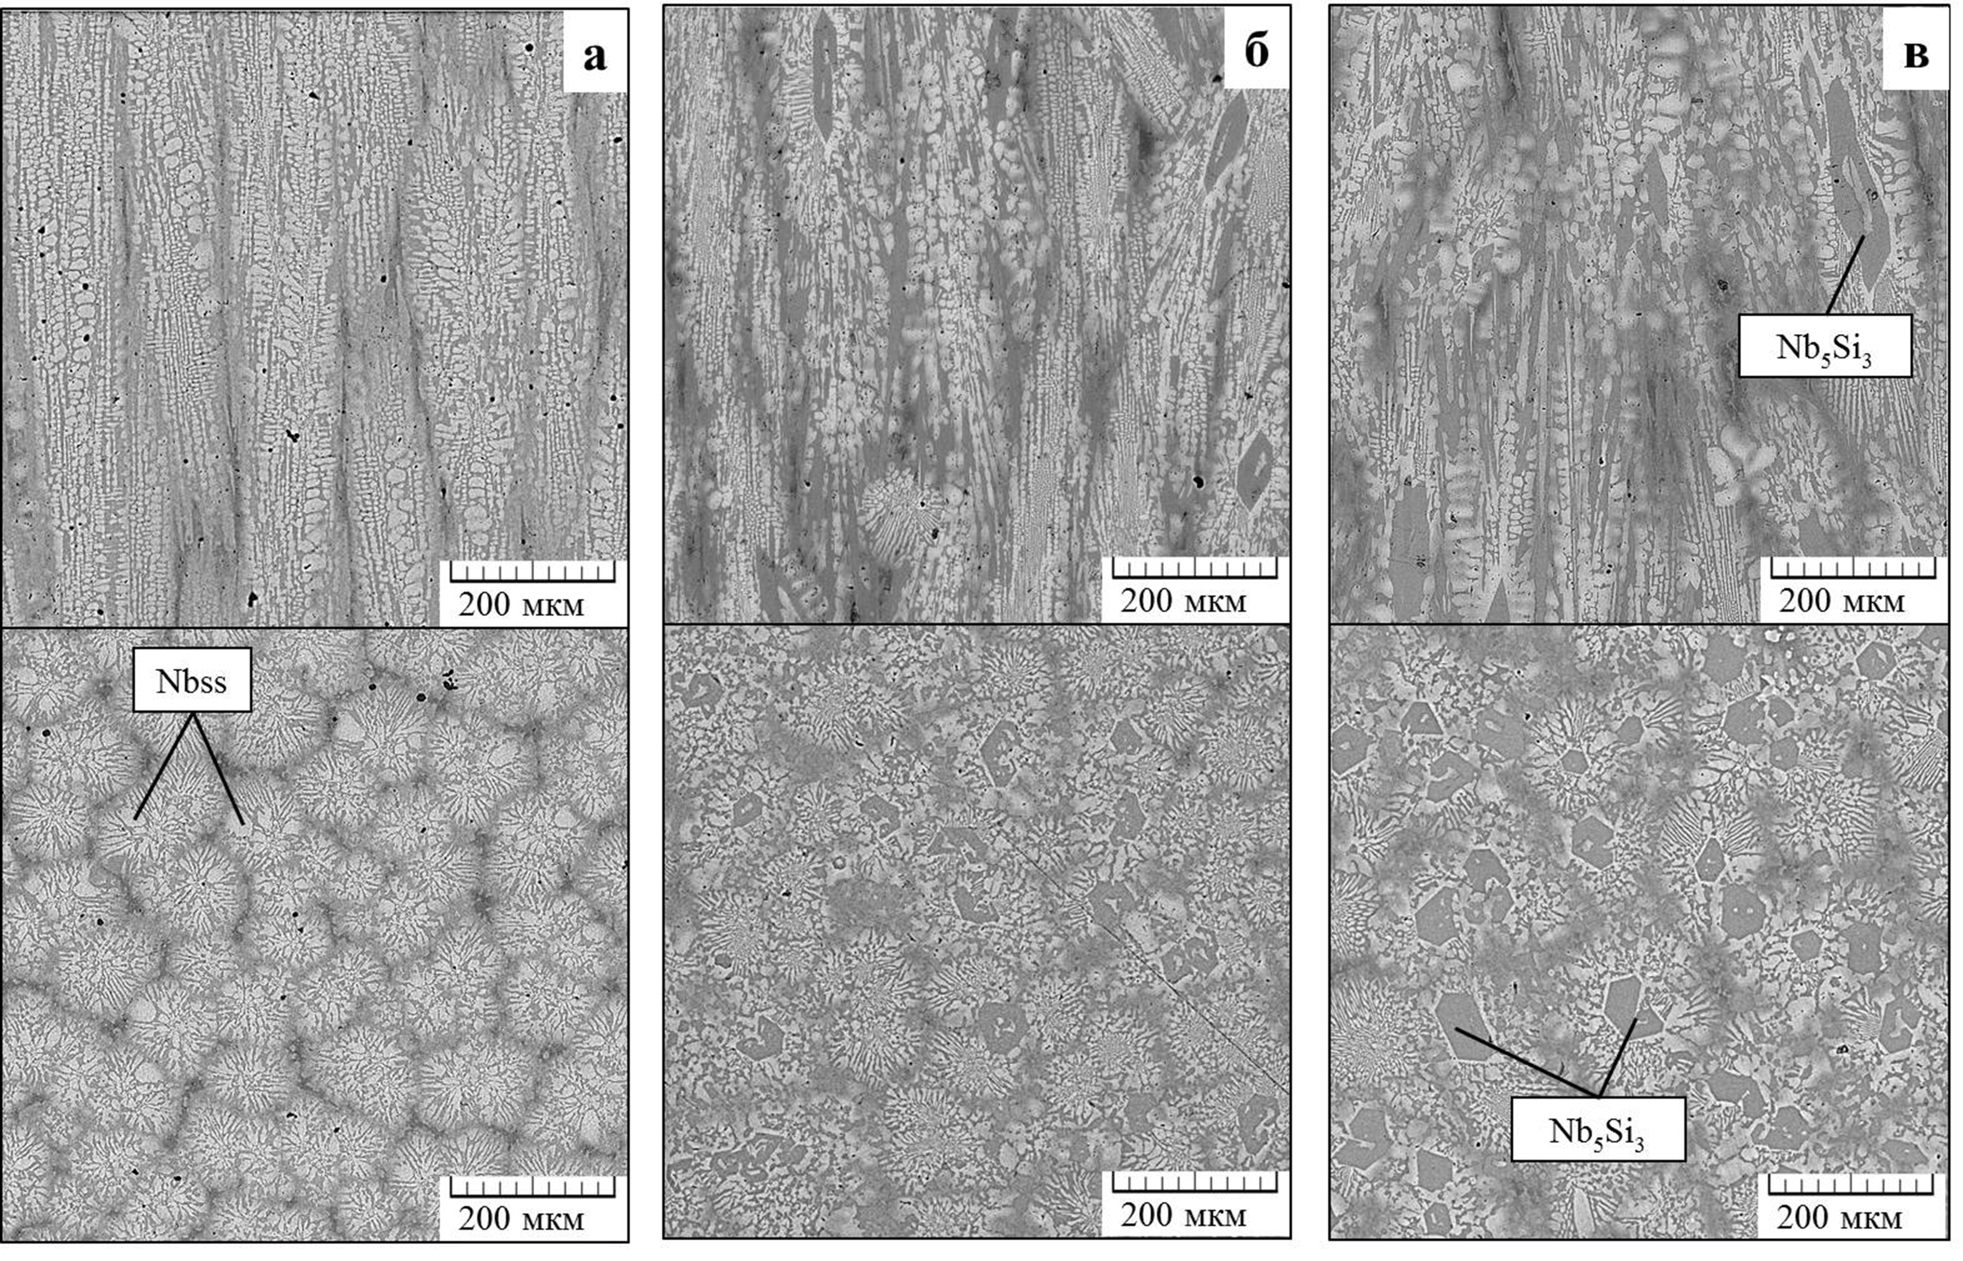
Рис. 1 – Микроструктуры сечений образцов Nb-Si композитов вдоль (сверху) и поперек (снизу) направления вытягивания, с содержанием: а – 13Ti/8,5Mo ат.%,
б – 15Ti/6,5Mo ат.%; в – 17Ti/4,5Mo ат.% [15].

Видно, что увеличение содержания титана делает структуру менее однородной. Уже при увеличении содержания титана на 2% в структуре в центрах эвтектических колоний появляются центральные дендриты твердого раствора на основе интерметаллида Nb₅Si₃. При дальнейшем увеличении содержания титана диаметр колоний увеличивается, а дендриты становятся более крупными. Состав сплава с 13 ат% титана в точности соответствует запатентованной нами формуле [12]. Поэтому представленные здесь данные демонстрируют влияние отклонения состава от базового на его структуру и свойства. Как видно из рисунка 2 кратковременна прочность при температуре 1300°С при увеличении содержания титана до 17 ат% снижается на 25 %, а при температуре 1350°С – на 33%. Но особенно сильно это сказывается на зависимости скорости ползучести от напряжения – рисунок 3. Скорость ползучести вырастает на два порядка равных уровнях напряжения. Это показывает насколько сильно влияет отклонение от состава высокотемпературные характеристики сплава.

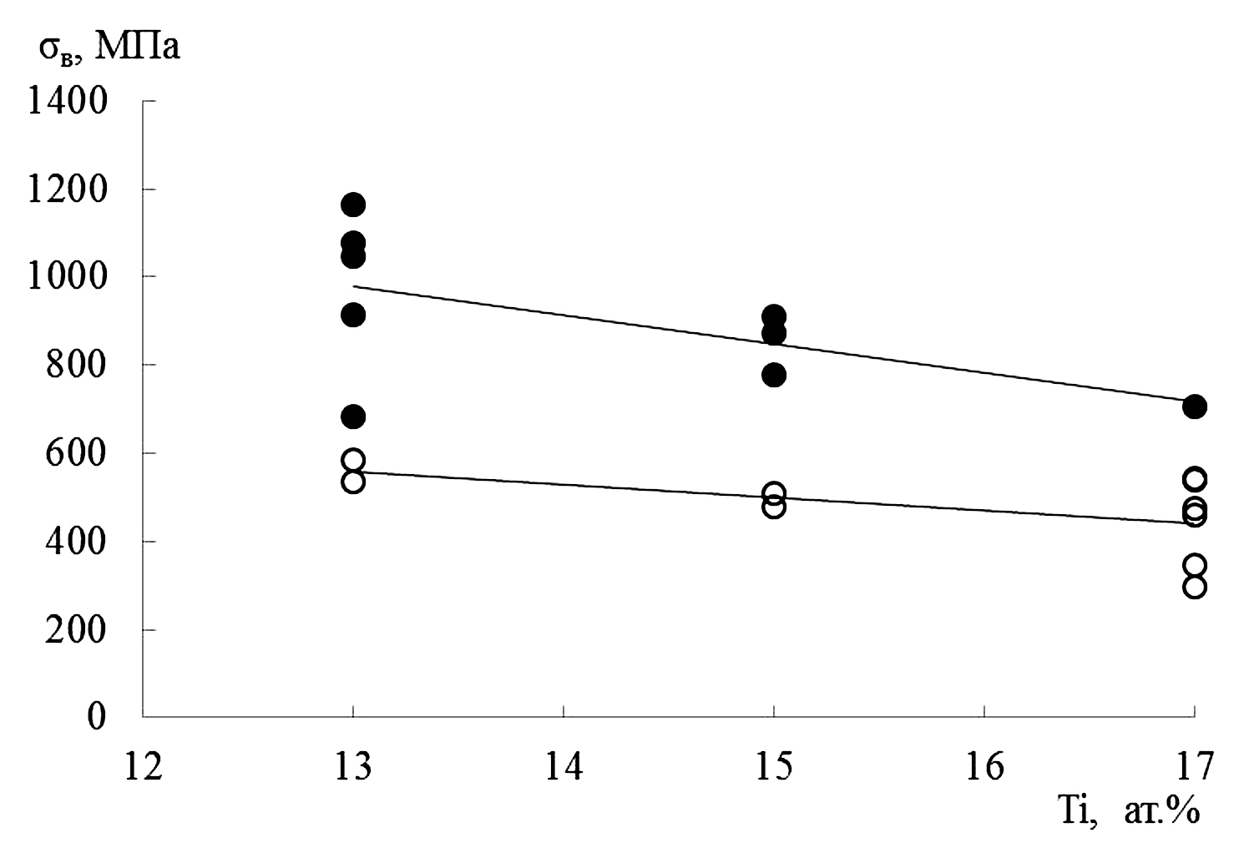
Рис. 2 – Зависимость предела кратковременной прочности от концентрации титана в композитах при трехточечном изгибе. Черные точки – температура испытания 1300°С, полые точки - температура испытания 1350 °С [15]
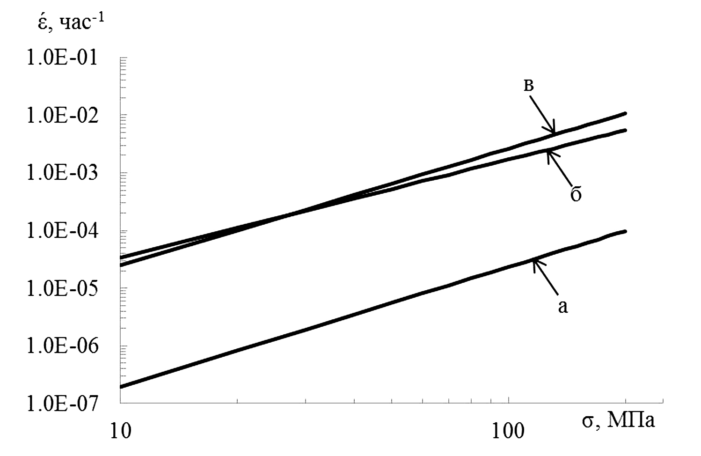
Рис. 3 – Зависимости скорости деформации ползучести от напряжения для композитов с содержанием: а – 13Ti/8,5Mo ат.%, б – 15Ti/6,5Mo ат.%; в – 17Ti/4,5Mo ат.%
На рисунке 4 представлены структуры продольных сечений образцов вытягивание которых из горячей зоны происходило со скоростями от 1,25 до 10 мм/мин. Видно, что с увеличением скорости вытягивания эвтектические колонии уменьшаются в диаметре. Из данных таблицы 1, в которой представлены результаты количественной статистической обработки, видно, что диаметр этих колоний при увеличении скорости вытягивания от 1,25 до 10 мм/мин уменьшается в 2 раза.

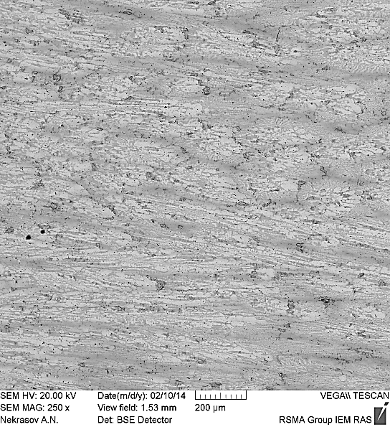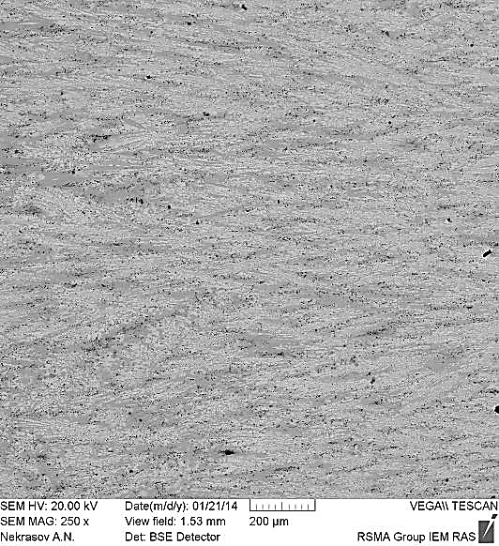
а б
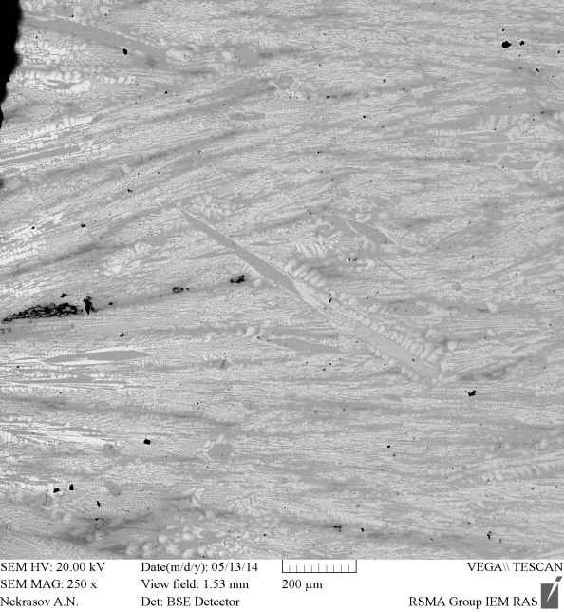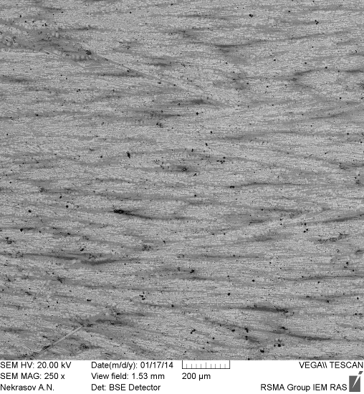
в г
Рис. 4 – Структура продольного сечения образцов полученных со скоростью вытягивания а – 1,25 мм/мин, б – 2,5 мм/мин мм/мин, в –5 мм/мин, г - мм/мин [14]
Таблица 1
Результаты измерения диаметра эвтектических колоний в исследованных образцах, полученных с разной скоростью вытягивания [14]
Скорость вытягивания  мм/мин | Ширина эвтектической ячейки на изображении, мкм
1,25 | 121,57
2,5 | 94,90
5 | 82,02
10 | 56,63

В таблице 2 представлены результаты измерения кратковременной прочности и 100-часовой прочности этих образцов, испытанных при 1300°С. Видно, что увеличение скорости вытягивания приводит к росту кратковременной прочности, но одновременно к росту длительной прочности – 100-часовой прочности – σ_{n}. Более высокие значения длительной прочности при низких скоростях, скорее всего, связаны с более высокой однородностью и стабильностью структуры, получаемой при низких скоростях вытягивания.
Наоборот, рост кратковременной прочности при увеличении скорости вытягивания связан с уменьшением диаметра эвтектических колоний.
Из сравнения представленных в этой работе результатов для отечественного с , опубликованными для сплава MASC следует, что отечественный сплав имеет при испытании при 1300°С ту же длительную прочность, что и сплав MASC при температуре 1200°С. Сравнить свойства отечественного сплава с японским [7] сложно из-за различных температур испытания.

Таблица 2
Результаты испытаний на кратковременную и 100-часовую прочность –
σ_{n} исследованных образцов при 1300°С [14]
 | Длительная прочность |  | Кратковременная прочность
Скорость,  мм/мин | σ_{n}, МПа |  | σ, МПа
Скорость,  мм/мин | Измеренное | Среднее | Измеренное | Среднее
1,25 | 264 |  | 1142
 | 266 |  | 943 | 925
 | 252 |  | 795.5
 | 247 | 258
 | 263
 | - |  | 821.6
2,5 | 174 |  | 678
2,5 | 231 |  | 1072
2,5 | 251 | 204 | 1169 | 959
2,5 | 197 |  | 918
2,5 | 213
2,5 | 160
5 | - |  | 1079
5 | 235 |  | 1163
5 | 232
5 | 247
5 | 177
5 | 158 | 202 | 683 | 975
5 | 184
5 | 194
5 | 205
5 | 190
10 | 230 |  | 1264
10 | 196 | 203 | 1183 | 1223
10 | 198
10 | 186

Заключение
В России разработан отечественный сплав состава 45Nb-16Si-13Ti-4Zr-4Hf-3,5Cr-3,5Al-9Mo-2Y и технология получения из него образцов методом направленной кристаллизации.
Измеренные при испытании на изгиб при 1300°С значения
100-часовой прочности этого сплава составляют 170–260 МПа в зависимости от структуры материала. Кратковременная прочность при этой же температуре составляет 920 МПа до 1100 МПа.
По механическим высокотемпературным свойствам отечественный сплав превосходит сплав MASC.

Литература
1. Bewlay, B.P., Lipsitt, H.A., Jackson, M.R., Reeder, W.J., and Sutliff, J.A. (1995). Mater. Sei. Eng., A192/193, pp. 534–543.
2. Bewlay, B.P., Jackson, M.R., and Lipsitt, H.A. (1996). Metall, and Mater. Trans., 27A, pp. 3801–3808.
3. «Silicide composite with niobium-based metallic phase and silicon-modified Laves-type phase » Melvin Robert Jackson, Bernard Patrick Bewlay, General Electric Company, патент США US 5942055, приоритет от10.08.1998.
4. Колобов Ю.Р., Каблов Е.Н., Козлов Э.В., Конева Н.А.,
Поварова К.Б., Грабовецкая Г.П., Бунтушкин В.П., Базылева О.А., Мубояджян С.А., Будиновский С.А. «Структура и свойства интерметаллидных материалов с нанофазным упрочнением» Москва, Издательский дом МИСиС, 2008
5. Martin Palm and Bernard P. Bewlay «Intermetallic-Based Alloys for Structural and Functional Applications» Volume 1295 (MRS Proceedings) Apr 29, 2011
6. Martin Palm and Bernard P. Bewlay «Advanced Intermetallic-Based Alloys for Extreme Environment and Energy» Volume 1128 (MRS Proceedings) Jun 5, 2014.
7. M. Fujikura, A. Kasama, H. Tanaka, S. Hanada “ Effect of Alloy Chemistry on the High Temperature Strength and Room Temperature Fracture Toughness of Advanced Nb-based Alloys” Material Transations, The Japan Institute of Metals Vol. 45, No. 2 (2004) pp 493 to 501;
8. S. Drawin, M.-P. Bacos, R. Bouchet, P. Josso, A. Morel “Oxidation mechanisms of Nb-Si based materials 16th International Plansee Seminar, 2005, RM 113
9. S. Drawin, M. Heilmaier, P. Jehanno, D. Hu, P. Belaygue, P. Tsakiropoulos, M. Vilasy “Creep and Oxidation Resistance of Refractory Metal Silicide Based Materials” 17th International Plansee Seminar, 2009, vol .4, p.33-1 – 33-10
10. S. Drawin, J. Justin “Advanced Lightweight Silicide and Nitride Based Materials for Turbo-Engine Applications” The ONERA Journal Issue 3, November 2011, p. 1–13
11. S.Drawin “P/M Manufacturing of Niobium Silicide Based Materials” 18th International Plansee Seminar2013, RM105
12. Каблов Е.Н., Карпов М.И., Светлов И.Л., Оспенникова О.Г., Евгенов А.Г., Строганова Т.С., Нейман А.В., Внуков В.И. "Композиционный материал на основе ниобия, упрочненным силицидами ниобия и изделия, выполненные из него" Патент РФ №2557117, Бюллетень №20, 2015г.
13. Карпов М.И., Внуков В.И., Коржов В.П., Строганова Т.С., Желтякова И.С., Прохоров Д.В., Гнесин И.Б., Кийко В.М., Колобов Ю.Р., Голосов Е.В., Некрасов А.Н. Структура и механические свойства жаропрочного сплава системы Nb-Si эвтектического состава, полученного методами направленной кристаллизации // Деформация и разрушение материалов, 2012, № 1, c. 2–8
14. Светлов И.Л., Кузьмина Н.А., Нейман А.В., Исходжанова И.В., Карпов М.И., Строганова Т.С., Коржов В.П., Внуков В.И. «Влияние скорости кристаллизации на микроструктуру, фазовый состав и прочность in-situ композита Nb/Nb₅Si₃». Известия РАН. Серия физическая, т. 79, №9, 2015, С. 1296–1301
15. Строганова Т.С., Карпов М.И., Коржов В.П., Внуков В.И., Прохоров Д.В., Желтякова И.С., Гнесин И.Б., Светлов И.Л. «Влияние титана и молибдена на структуру и механические свойства in-situ композита на основе системы ниобий-кремний». Известия РАН. Серия физическая, т. 79, №9, 2015, С. 1302–1306.
16 Mileiko, S.T., Compos. Sci. Technol., 2002, vol. 62, p. 195.
17. Mileiko, S.T. and Kiiko, V.M., Mekh. Kompoz. Mater., 2004, vol. 40, no. 4, p. 523.

